|  |  |  |
| --- | --- | --- |
|  | **MATEMÁTICAS**  GRADO 3 - GUÍA 1 - LECCIÓN 1  «Actividades de evidencia»  ---------------------------------------------------------  **NOMBRE:** xxx | |
| INTRODUCCIÓN | | |
|  | | Las siguientes actividades te permiten poner en práctica los conocimientos adquiridos sobre la lección 1 de la guía 1.  Al finalizar, debes enviar las evidencias por la herramienta **Actividades > Matemáticas > Guía 1 > lección 1**.  Recuerda que de tener alguna inquietud puedes comunicarte con tu facilitador por Skype o enviarle un correo electrónico por medio de la plataforma.  Recuerda que esta lección debes hacerla a mano y enviar los procedimientos de las operaciones. |

|  |  |
| --- | --- |
|  | ACTIVIDAD 1 |

**Escribe con tus propias palabras**

**¿Qué es un conjunto?**

|  |
| --- |
|  |
|  |
|  |

**¿Cómo se forma un conjunto?**

|  |
| --- |
|  |
|  |
|  |

|  |  |
| --- | --- |
|  | ACTIVIDAD 2 |

Determina los siguientes conjuntos por comprensión y extensión

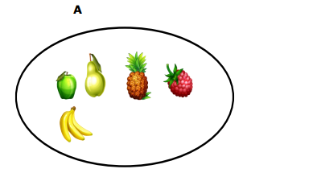

|  |
| --- |
|  |
|  |

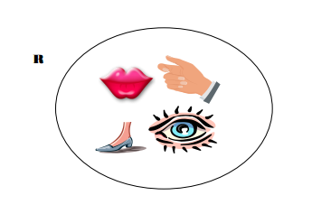

|  |
| --- |
|  |
|  |

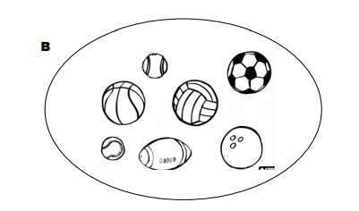

|  |
| --- |
|  |
|  |

|  |  |
| --- | --- |
|  | ACTIVIDAD 3 |

Observa los conjuntos y luego escribe pertenece € o no pertenece €

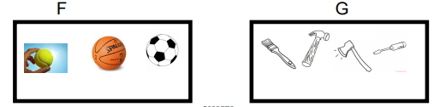

BALONCESTO______F

GALLETA________F

MARTILLO______F

FUTBOL_________G

HACHA__________G

BROCHA_______G

|  |  |
| --- | --- |
|  | ACTIVIDAD 4 |

Lee las pistas. Luego dibuja los elementos de cada conjunto

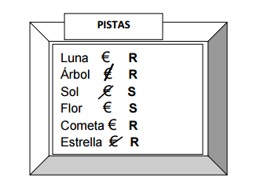

R S

|  |  |
| --- | --- |
|  | ACTIVIDAD 4 |

Completa los elementos del conjunto unión.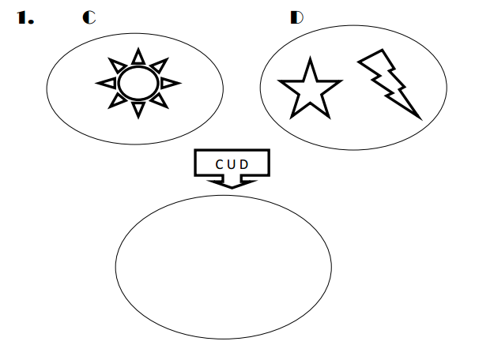

|  |  |
| --- | --- |
|  | ACTIVIDAD 5 |

Tacha los elementos que se repiten en los dos conjuntos y completa.

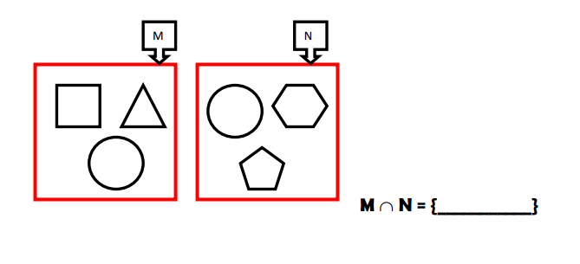

|  |  |
| --- | --- |
|  | ACTIVIDAD 6 |

Escribe los elementos que forman la intersección de los dos conjuntos.

B = {1, 2, 3, 4, 5} C = { 2, 4, 6, 8}

B  ∩ C = { ____________,____________}

E = {1, 2, 3, 4, 5, 6, 7, 8, 9, } F = { 3, 5, 7, 9}

E  ∩ F = { ________,________,________,_________,_________}

P = {Jairo, Julia, Jorge, Juan} Q = {Josefina, Julia, Juanita} P ∩ Q = {_______________________}